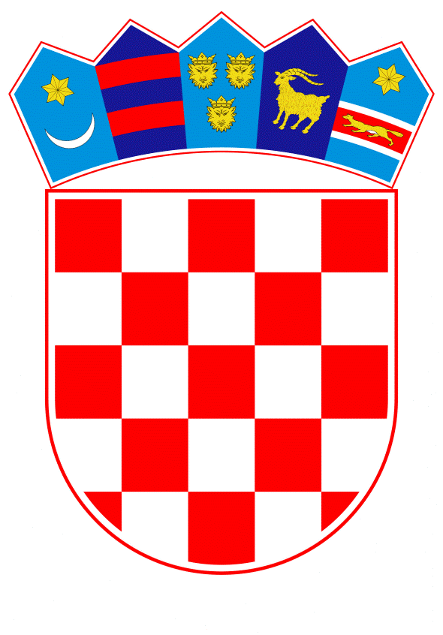
VLADA REPUBLIKE HRVATSKE

Zagreb, 22. kolovoza 2019.

__________________________________________________________________________
Predlagatelj: | Ministarstvo financija
__________________________________________________________________________
Predmet: | Prijedlog odluke o davanju suglasnosti Općini Đurđenovac za zaduženje kod Hrvatske banke za obnovu i razvitak
__________________________________________________________________________

Banski dvori | Trg Sv. Marka 2 | 10000 Zagreb | tel. 01 4569 222 | vlada.gov.hr

PRIJEDLOG

VLADA REPUBLIKE HRVATSKE

Na temelju članka 87. stavka 1. Zakona o proračunu („Narodne novine“, broj 87/08, 136/12 i 15/15), Vlada Republike Hrvatske je na sjednici održanoj ________________ 2019. godine donijela

O D L U K U

o davanju suglasnosti Općini Đurđenovac za
zaduženje kod Hrvatske banke za obnovu i razvitak

I.

Daje se suglasnost Općini Đurđenovac za zaduženje kod Hrvatske banke za obnovu i razvitak u iznosu od 1.228.027,00 kuna, s rokom otplate kredita od 15 godina, bez počeka, u jednakim mjesečnim ratama, uz fiksnu godišnju kamatnu stopu od 1,75% i jednokratnu naknadu za obradu kredita u visini 0,5% od iznosa kredita.

Sredstva će se koristiti za financiranje kapitalnih projekata „Izgradnja nerazvrstane ceste NC 075“ i „Reciklažno dvorište“, sukladno Odluci Općinskog vijeća Općine Đurđenovac o zaduživanju Općine Đurđenovac, KLASA: 403-01/19-01/3, URBROJ: 2149/02-01-19-2 od 4. lipnja 2019. godine.

II.

Radi ostvarenja zaduženja iz točke I. ove Odluke, zadužuje se Općina Đurđenovac da izradi planove proračunske potrošnje za godine u kojima treba planirati sredstva za otplatu kredita.

III.

Ova Odluka stupa na snagu danom donošenja.

KLASA:
URBROJ:

Zagreb,
PREDSJEDNIK

mr. sc. Andrej Plenković

OBRAZLOŽENJE

Općina Đurđenovac podnijela je Ministarstvu financija zahtjev KLASA: 403-01/19-01/4, URBROJ: 2149/02-02-19-2 od 13. lipnja 2019. godine za dobivanje suglasnosti Vlade Republike Hrvatske za zaduženje kod Hrvatske banke za obnovu i razvitak u iznosu od 1.228.027,00 kuna, s rokom otplate kredita od 15 godina, bez počeka, u jednakim mjesečnim ratama, uz fiksnu godišnju kamatnu stopu od 1,75% i jednokratnu naknadu za obradu kredita u visini 0,5% od iznosa kredita.

Sredstva će se koristiti za financiranje kapitalnih projekata „Izgradnja nerazvrstane ceste NC 075“ i „Reciklažno dvorište“, sukladno Odluci Općinskog vijeća Općine Đurđenovac o zaduživanju Općine Đurđenovac, KLASA: 403-01/19-01/3, URBROJ: 2149/02-01-19-2 od 4. lipnja 2019. godine.

Na temelju članaka 87. i 88. Zakona o proračunu (Narodne novine, br. 87/08, 136/12 i 15/15), grad, općina i županija se mogu zadužiti za investiciju koja se financira iz njegova proračuna, ali godišnje obveze mogu iznositi najviše 20% ostvarenih prihoda u godini koja prethodi godini u kojoj se zadužuje, umanjenih za prihode iz članka 88. stavka 4. Zakona o proračunu.

Ostvareni proračunski prihodi Općine Đurđenovac u 2018. godini, umanjeni za prihode iz članka 88. stavka 4. Zakona o proračunu, iznosili su 13.695.898,00 kuna. Udio godišnjeg obroka (anuiteta) traženog kredita u ostvarenim prihodima iznosi 0,68%, a ako se tomu pribroji godišnji anuitet kredita iz prethodnih razdoblja te dospjele nepodmirene obveze iz prethodnih razdoblja, tada je ukupna obveza Općine 10,07%, što je u okviru Zakonom propisane granice.

S obzirom na izneseno, Ministarstvo financija predlaže da Vlada Republike Hrvatske donese odluku o davanju suglasnosti za kreditno zaduženje Općine Đurđenovac.

